ASSUNTO :. INDICO À SECRETARIA RESPONSÁVEL QUE REALIZE MANUTENÇÃO NA QUADRA ESPORTIVA LOCALIZADA NA PRAÇA COMANDANTE JOSÉ ANTONIO MORENO, NO MOGI MIRIM II.

DESPACHO

SALA DAS SESSÕES ____/____/_____

PRESIDENTE DA MESA

INDICAÇÃO Nº , DE 2015

SENHOR PRESIDENTE,
SENHORES VEREADORES,

INDICO ao Exmo. Senhor Prefeito Municipal, para que junto à Secretaria competente a realização de manutenção na quadra esportiva localizada na Praça Comandante José Antônio Moreno, no Mogi Mirim II.

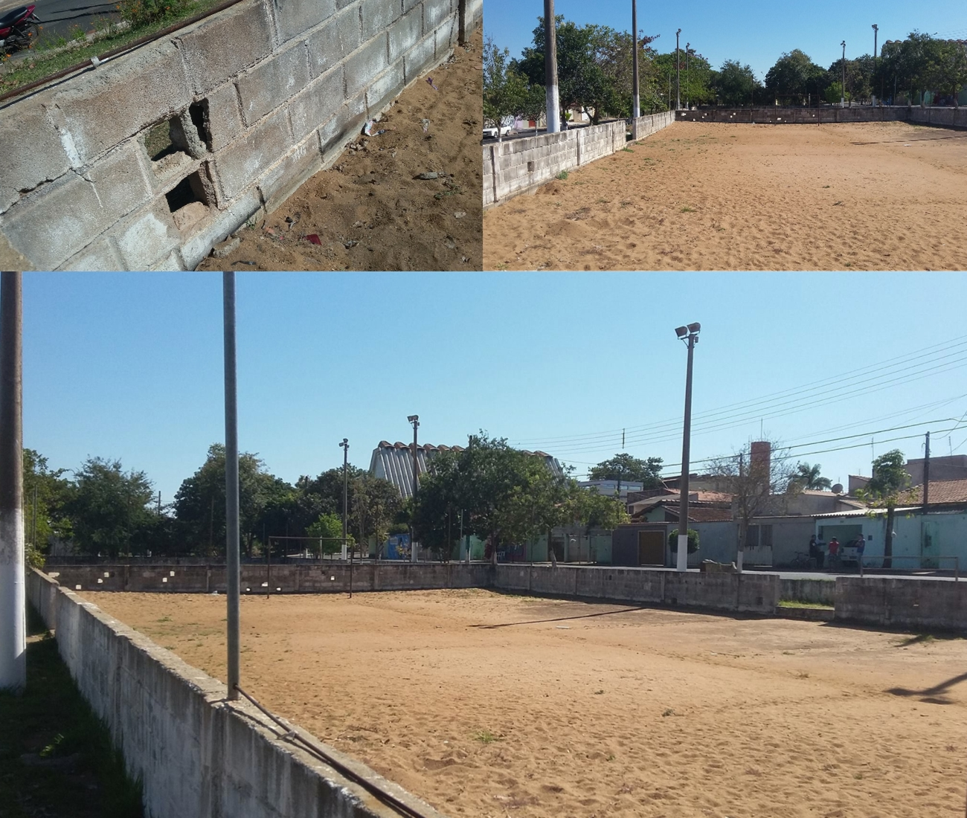

SALA DAS SESSÕES “VEREADOR SANTO RÓTOLLI”, aos 14 de agosto de 2015

VEREADOR LUIS ROBERTO TAVARES

